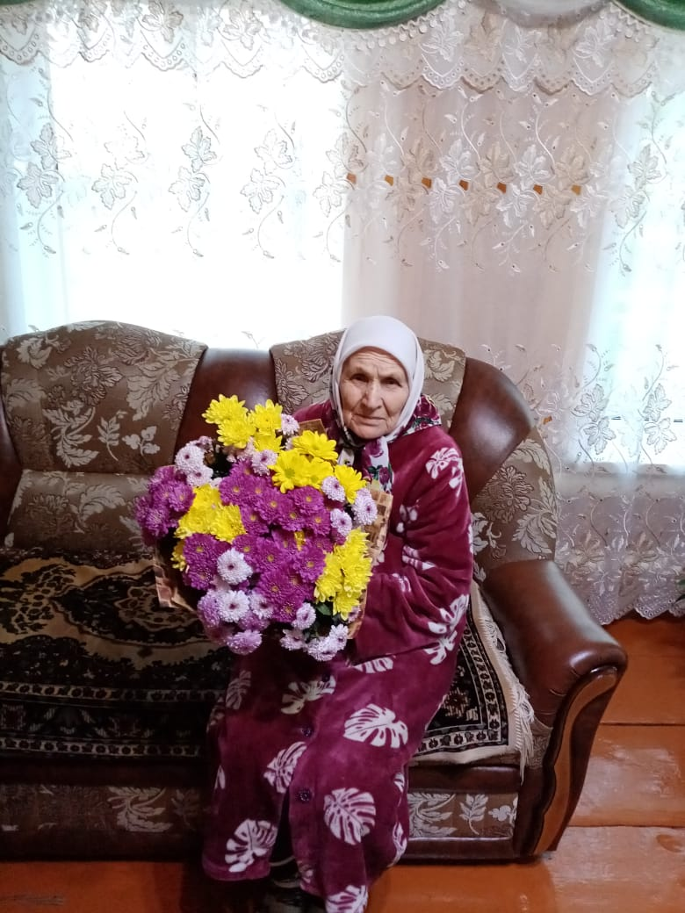

**Хисамова Шамсебану Тазетдиновна**,13.10.1929 года рождения, уроженка д.Нижний Каракитан Дрожжановского района ТАССР. Вместе с супругом воспитали 6 детей. В Ветеран тыла, проработала всю жизнь в колхозе -рабочая. Вдова участника ВОВ. Живет вместе с сыном Нургалием и со снохой Фанией.